**Área de conhecimento: Recursos Humanos**

**Identificação dos Recursos**

Para a identificação dos Recursos será observadas competências individuais, considerando conhecimentos técnicos e habilidades de modo a extrair o maior potencial de cada recurso e separar os recursos em equipes para cada subdivisão do projeto

**Organograma do projeto**

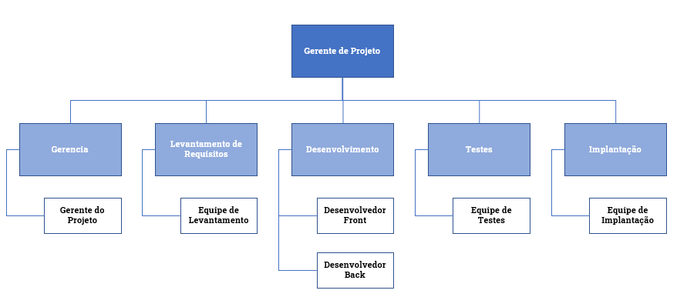

**Matriz de Papéis e Responsabilidades**

